Lærer
22.11.2024
Innholdsfortegnelse

Svarprosent og deltakere

Kjønn
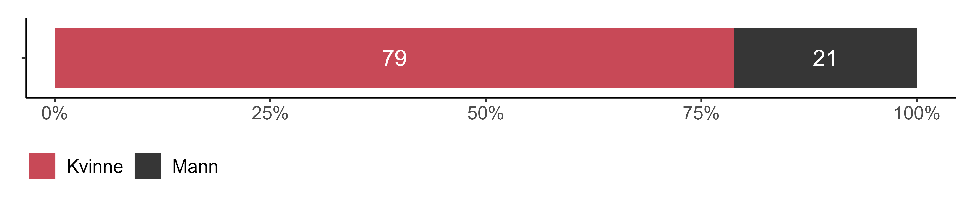
Figur 1.1. Kjønn. {r} x.

Skoletype
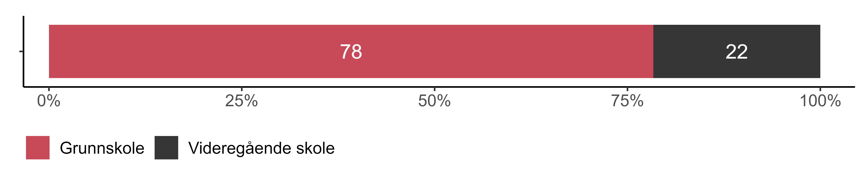
Figur 1.2. Skoletype. {r} x.

Svarprosent
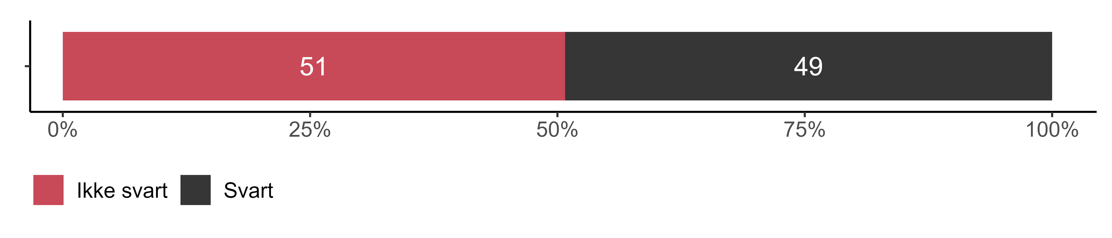
Figur 1.3. Svarprosent. {r} x.

Motivasjon

Hva var viktige grunner til at du ikke begynte på studiet?
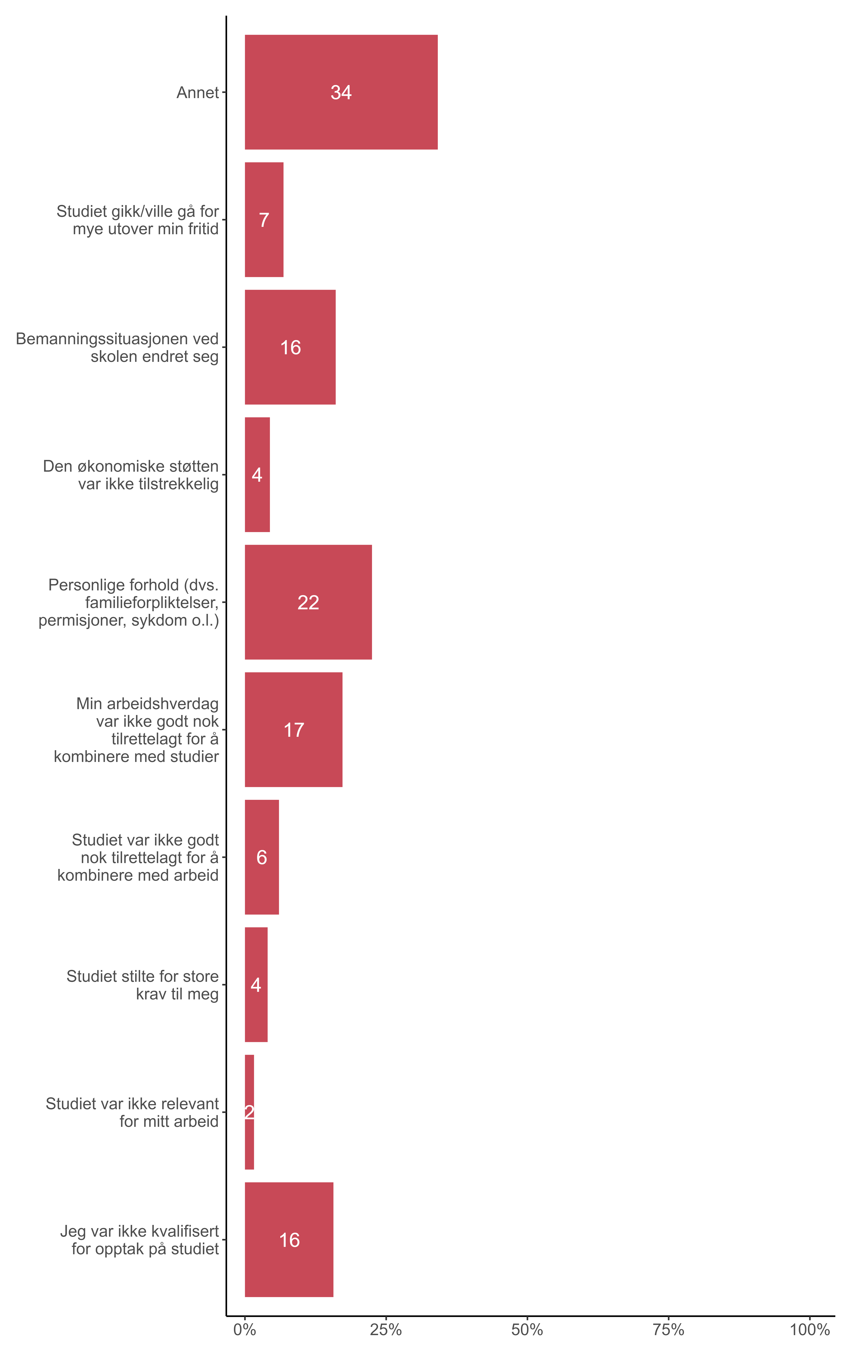
Figur 2.1. Hva var viktige grunner til at du ikke begynte på studiet?. {r} x.

Hva var viktige grunner til at sluttet på studiet?
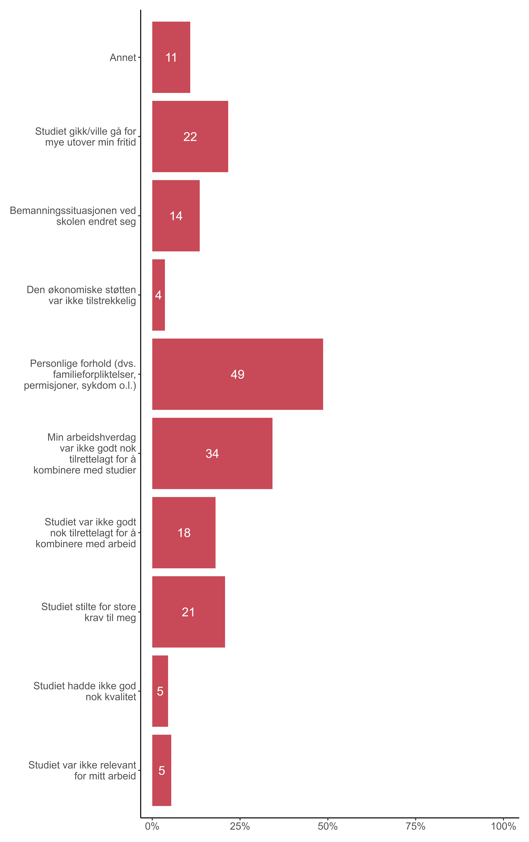
Figur 2.2. Hva var viktige grunner til at sluttet på studiet?. {r} x.

Hva var viktige og mindre viktige grunner til at du bestemte deg for å søke om videreutdanning? Dersom en grunn var særlig viktig for deg er det naturlig at den gis en høyere verdi enn de andre.
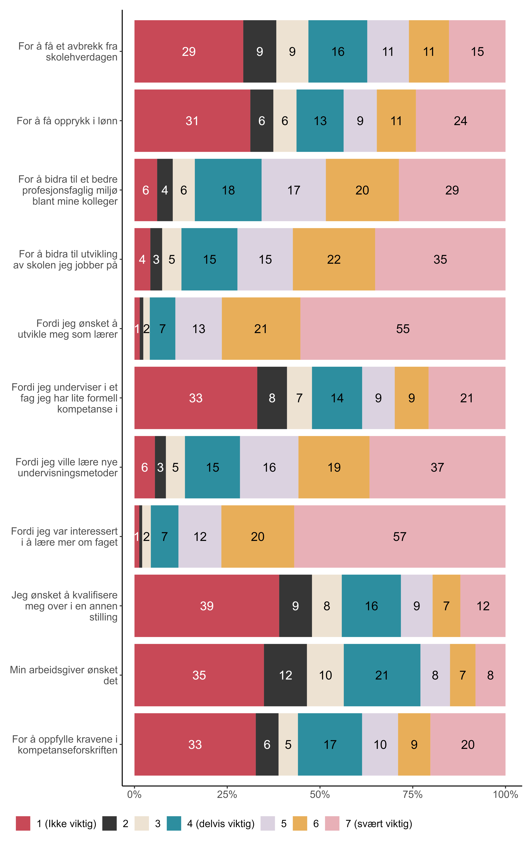
Figur 2.3. Hva var viktige og mindre viktige grunner til at du bestemte deg for å søke om videreutdanning? Dersom en grunn var særlig viktig for deg er det naturlig at den gis en høyere verdi enn de andre.. {r} x.

Hvor enig er du i følgende utsagn om studiet og din bruk av digitale ressurser?
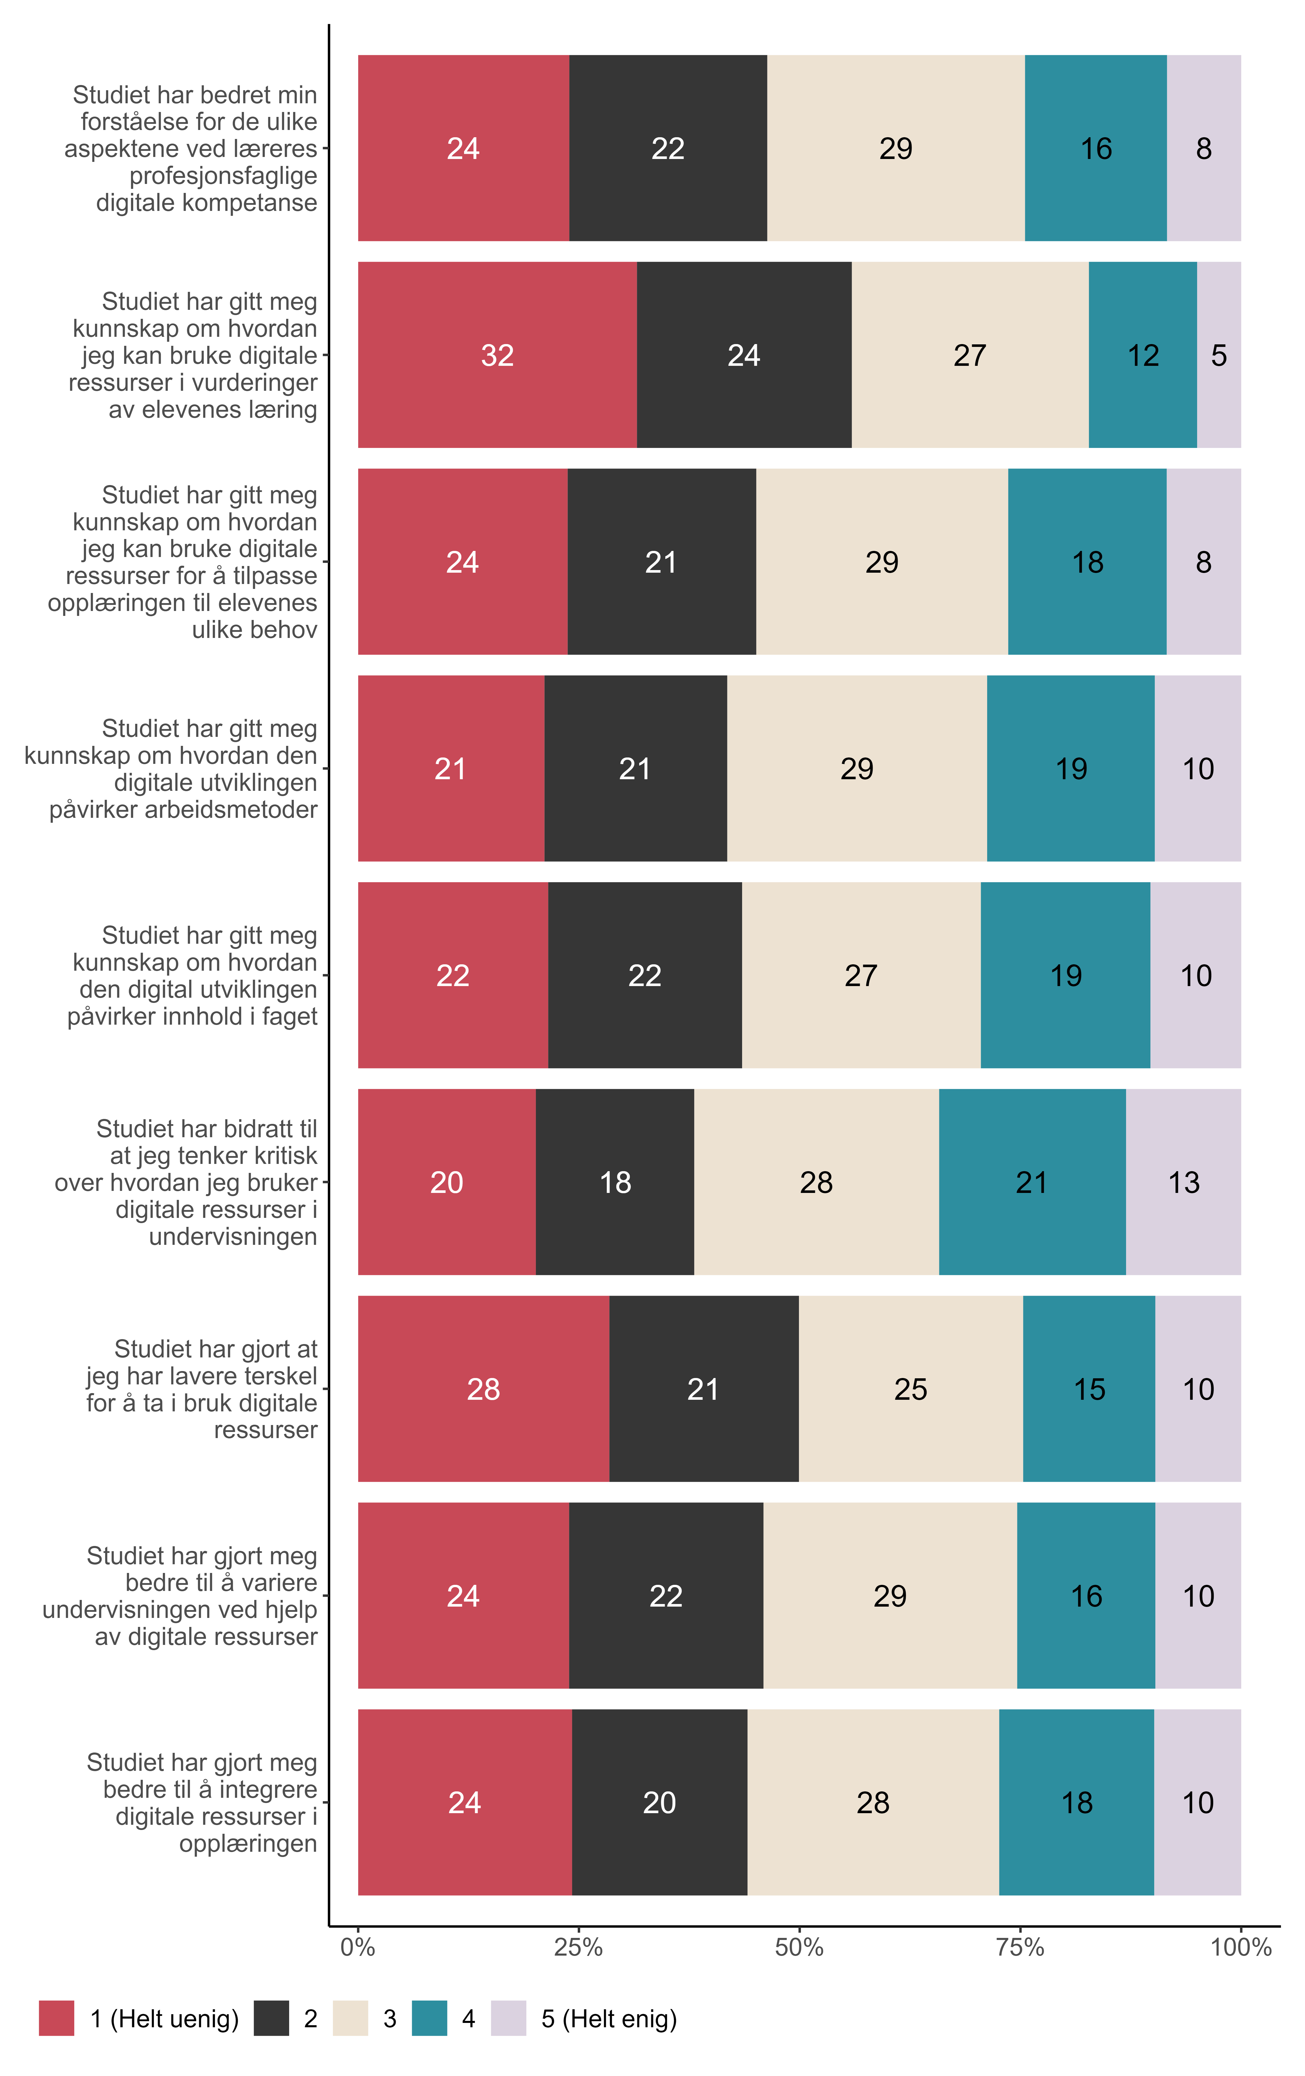
Figur 2.4. Hvor enig er du i følgende utsagn om studiet og din bruk av digitale ressurser?. {r} x.

Hvordan vurderer du det å kombinere
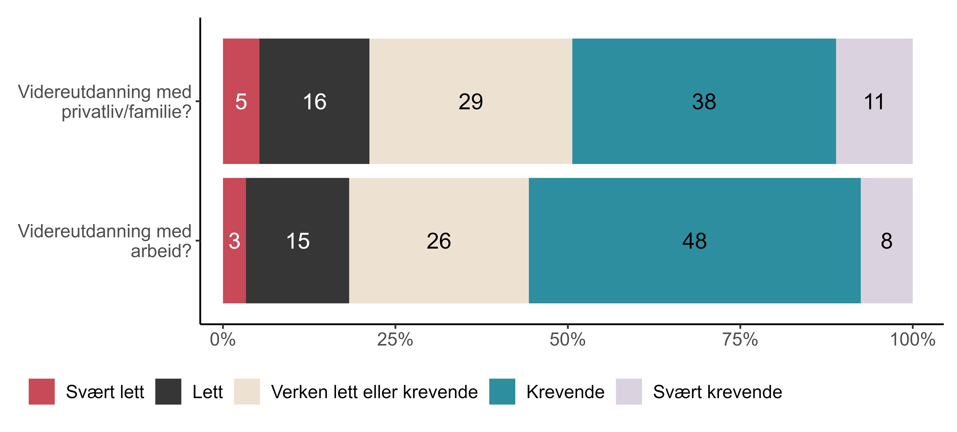
Figur 2.5. Hvordan vurderer du det å kombinere. {r} x.

I hvilken grad var du selv motivert for å ta videreutdanning?
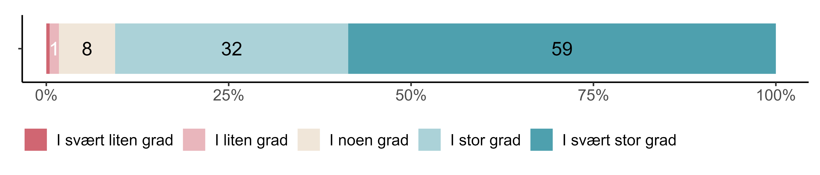
Figur 2.6. I hvilken grad var du selv motivert for å ta videreutdanning?. {r} x.

Tilrettelegging

Hva var viktige og mindre viktige grunner til at du bestemte deg for å søke om videreutdanning? Dersom en grunn var særlig viktig for deg er det naturlig at den gis en høyere verdi enn de andre.
Figur 3.1. Hva var viktige og mindre viktige grunner til at du bestemte deg for å søke om videreutdanning? Dersom en grunn var særlig viktig for deg er det naturlig at den gis en høyere verdi enn de andre.. {r} x.

Hvordan vurderer du det å kombinere
Figur 3.2. Hvordan vurderer du det å kombinere. {r} x.

På en skala fra 1 (Ikke i det hele tatt) til 6 (Bidro sterkt), vennligst gi din oppfatning av om mangelen på tilrettelegging påvirket utbyttet fra videreutdanningen?
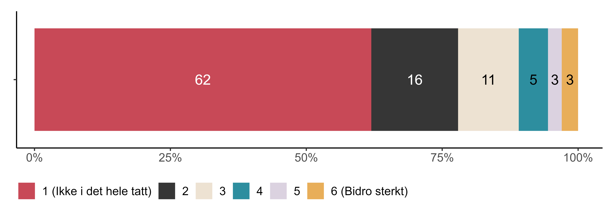
Figur 3.3. På en skala fra 1 (Ikke i det hele tatt) til 6 (Bidro sterkt), vennligst gi din oppfatning av om mangelen på tilrettelegging påvirket utbyttet fra videreutdanningen?. {r} x.

På en skala fra 1 (Ikke i det hele tatt) til 6 (Hindret sterkt), vennligst gi din oppfatning av om mangelen på tilrettelegging påvirket utbyttet fra videreutdanningen?
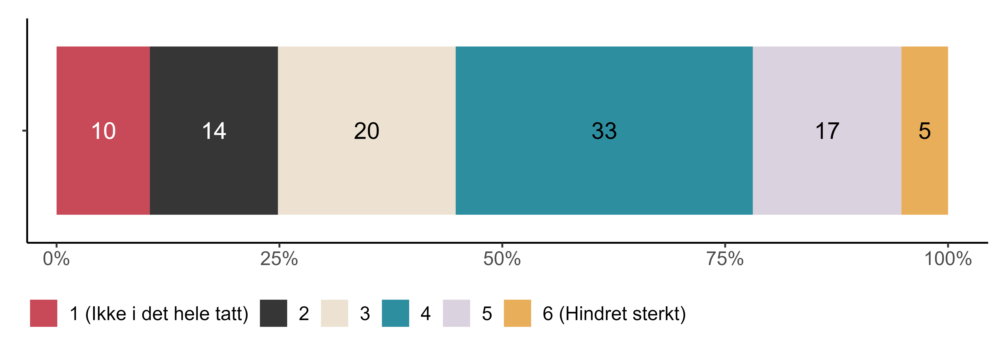
Figur 3.4. På en skala fra 1 (Ikke i det hele tatt) til 6 (Hindret sterkt), vennligst gi din oppfatning av om mangelen på tilrettelegging påvirket utbyttet fra videreutdanningen?. {r} x.

På en skala fra 1 (helt uenig) til 6 (helt enig), vennligst gi din oppfatning av kunnskapsdeling på skolen.
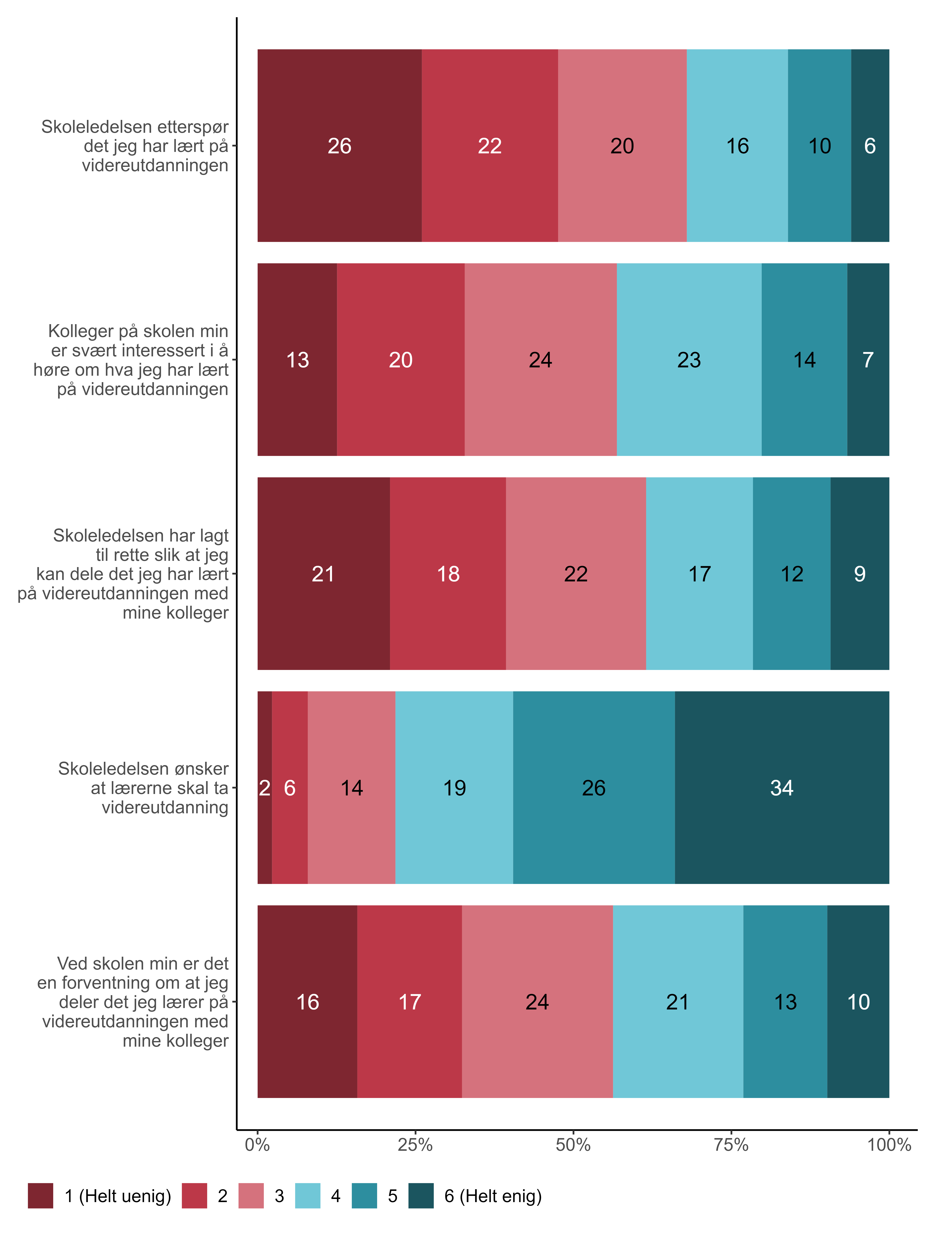
Figur 3.5. På en skala fra 1 (helt uenig) til 6 (helt enig), vennligst gi din oppfatning av kunnskapsdeling på skolen.. {r} x.

Samlet sett, opplever du at det har vært manglende tilrettelegging for å ta videreutdanning på din arbeidsplass?
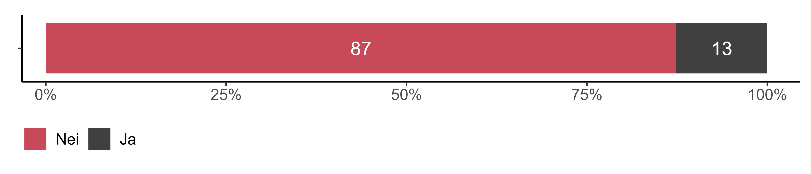
Figur 3.6. Samlet sett, opplever du at det har vært manglende tilrettelegging for å ta videreutdanning på din arbeidsplass?. {r} x.

Gjennomføring

Hvem har vært viktig for deg i arbeidet med å ta i bruk det du har lært i studiet? Flere kryss er mulig.
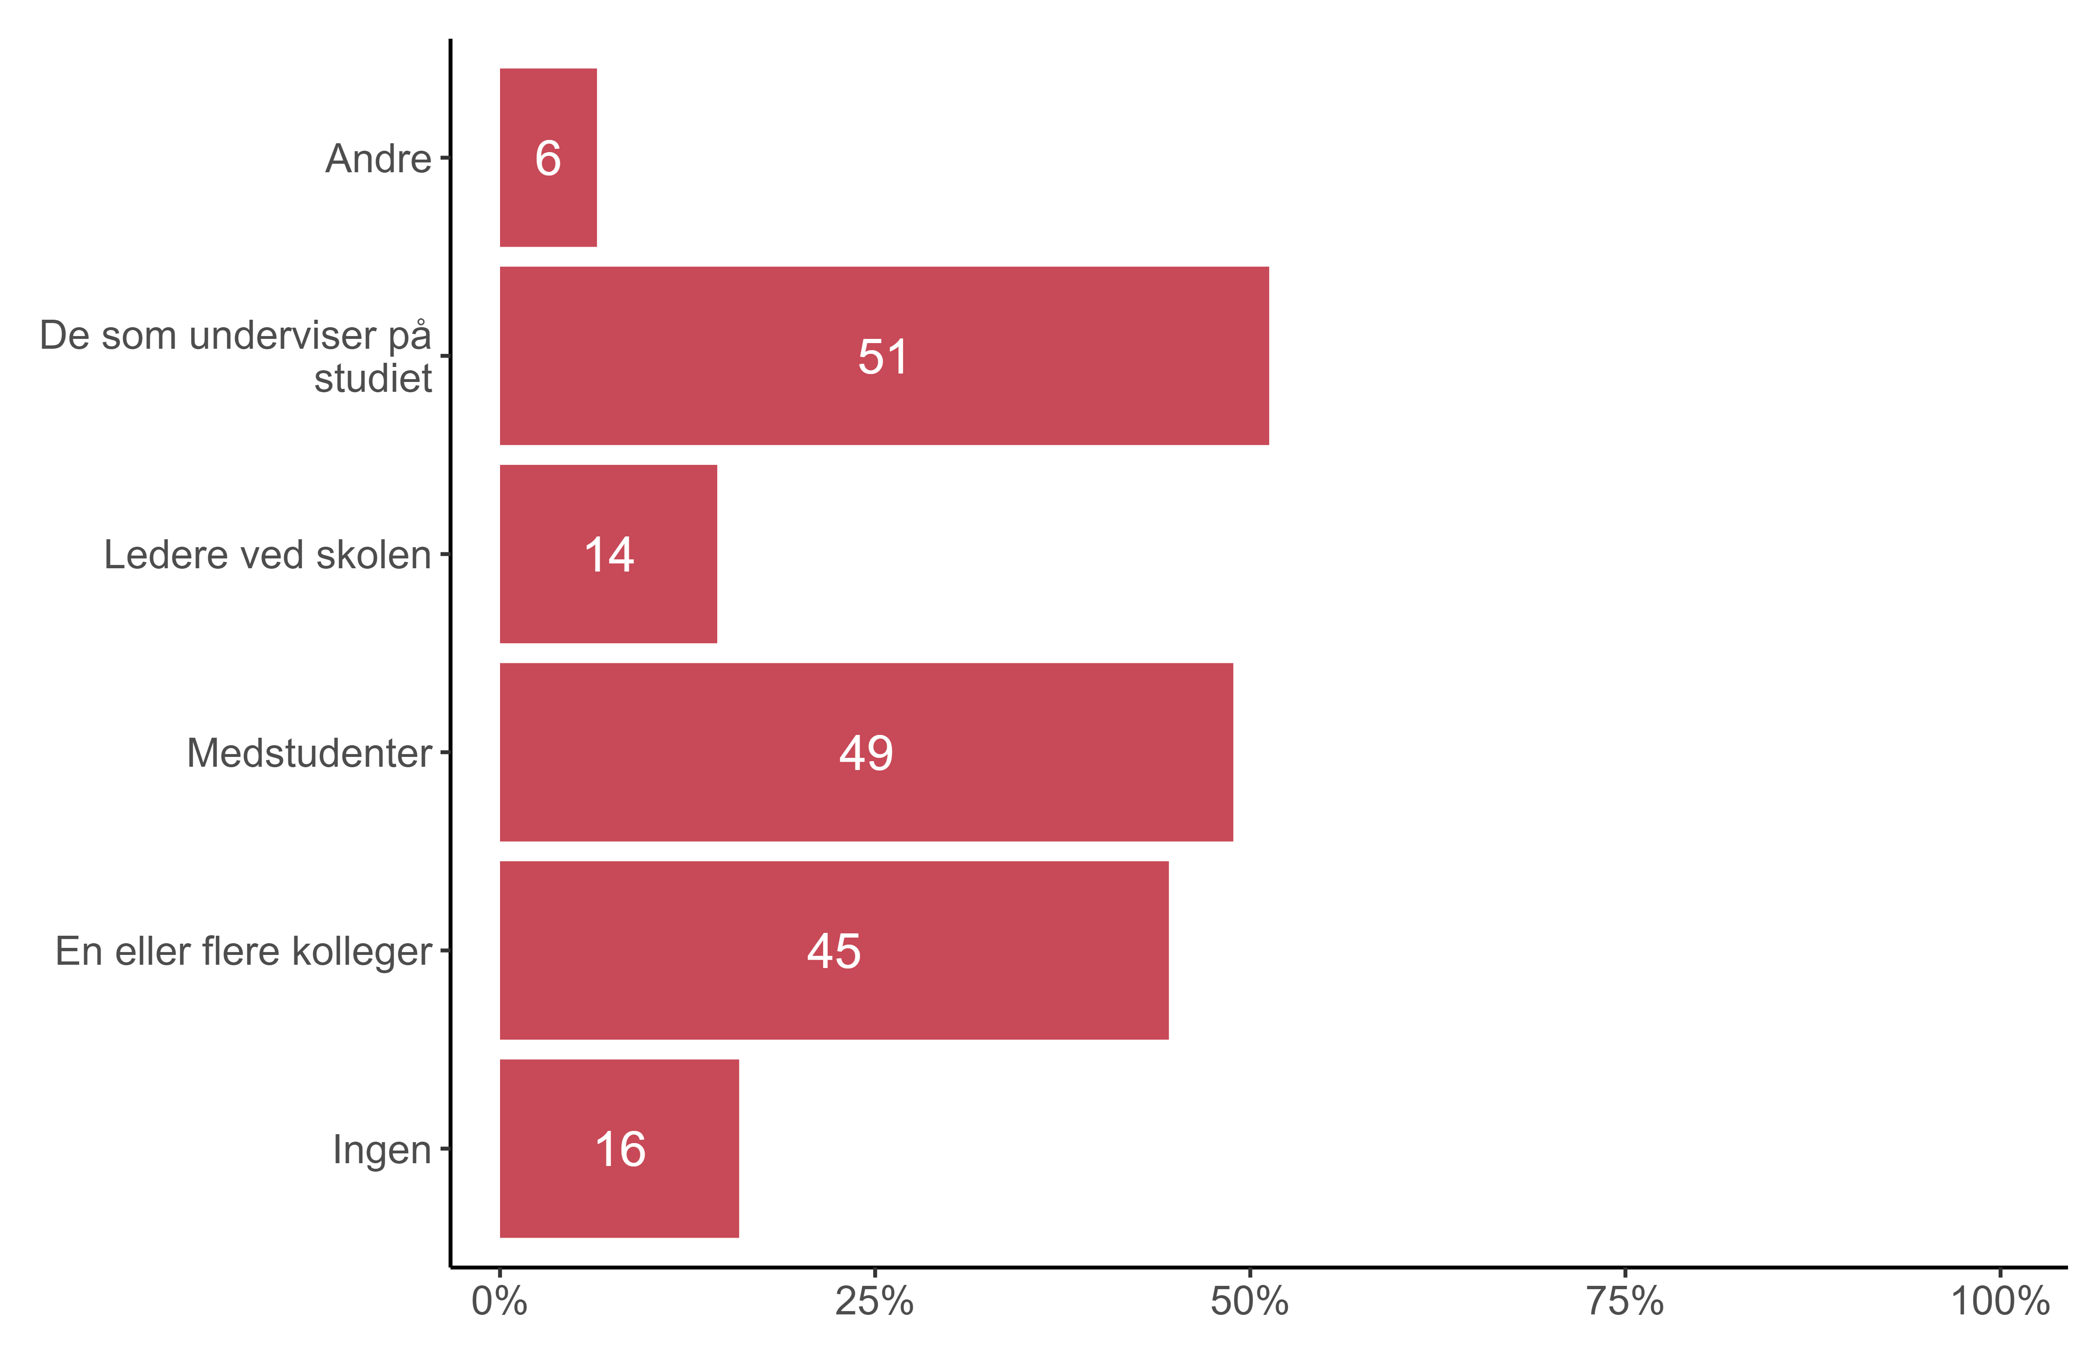
Figur 4.1. Hvem har vært viktig for deg i arbeidet med å ta i bruk det du har lært i studiet? Flere kryss er mulig.. {r} x.

Hvor enig er du i de følgende påstandene om undervisningen som har foregått på nett?
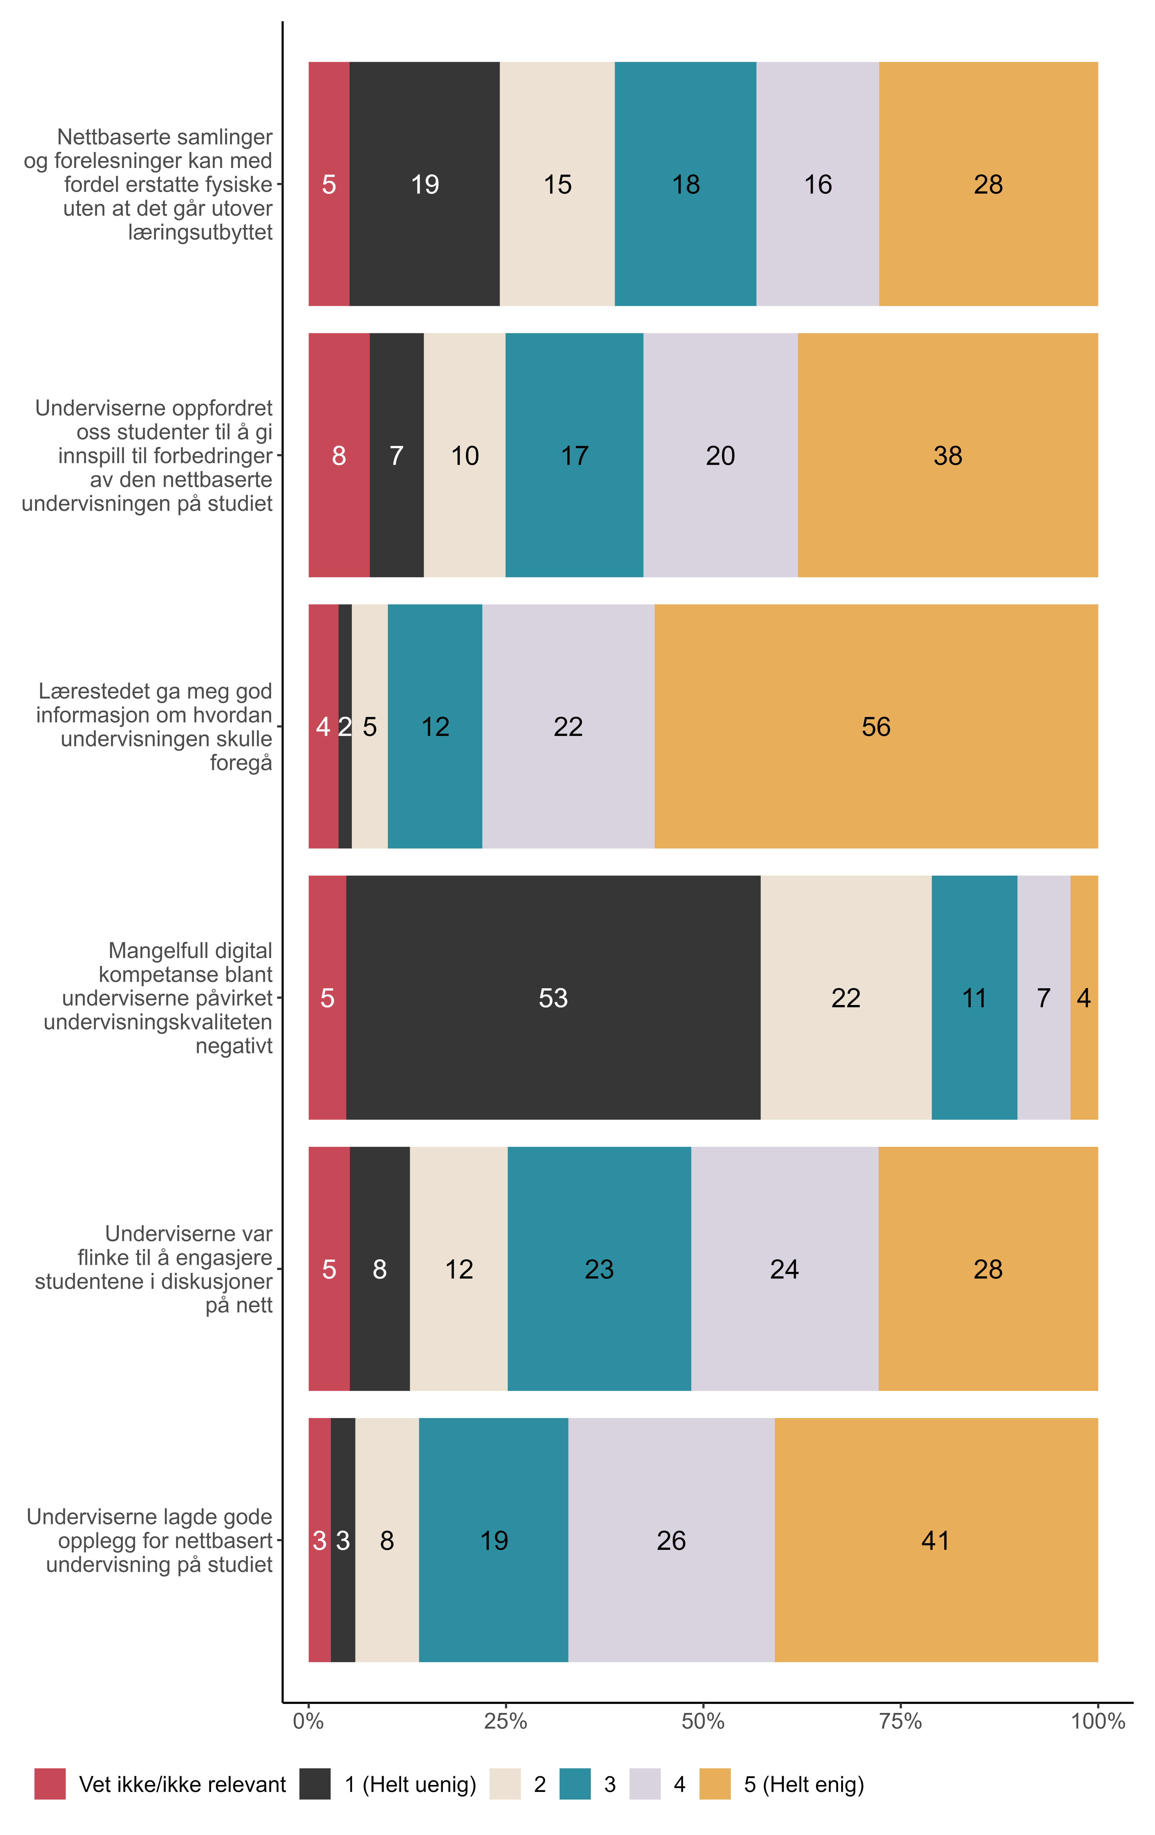
Figur 4.2. Hvor enig er du i de følgende påstandene om undervisningen som har foregått på nett?. {r} x.

Jeg har diskutert det jeg har lært med andre på skolen
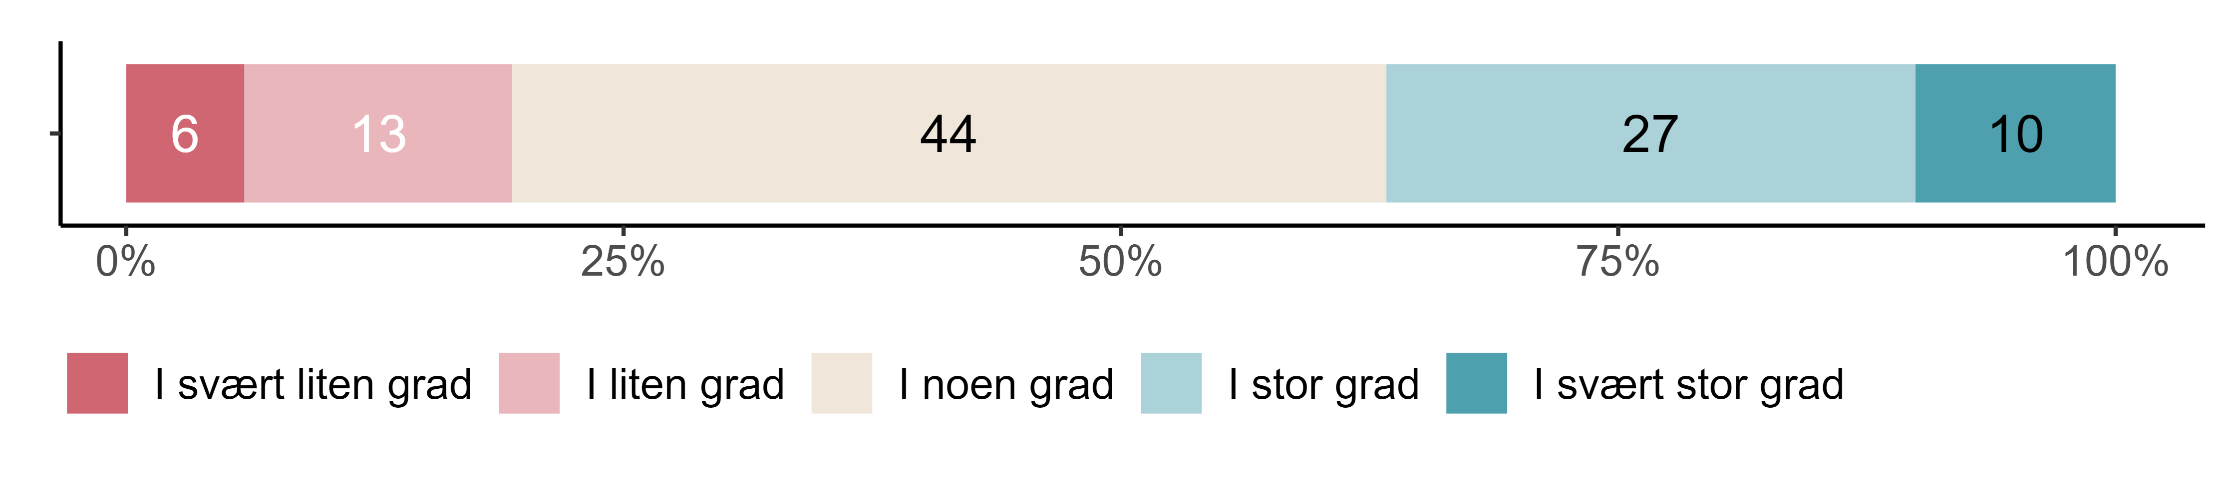
Figur 4.3. Jeg har diskutert det jeg har lært med andre på skolen. {r} x.

Jeg har prøvd ut det jeg har lært
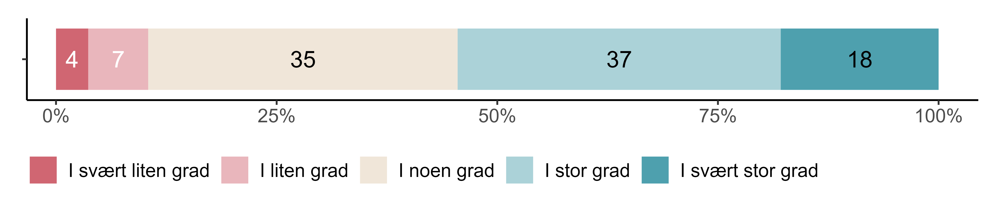
Figur 4.4. Jeg har prøvd ut det jeg har lært. {r} x.

Jeg har reflektert over lærerrollen
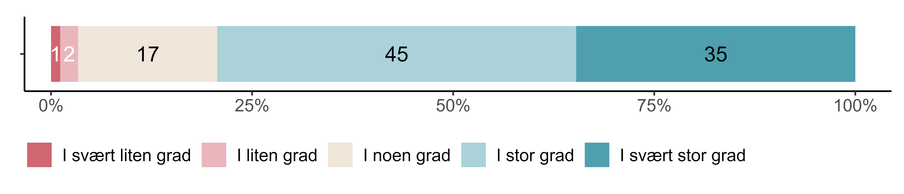
Figur 4.5. Jeg har reflektert over lærerrollen. {r} x.

Jeg har samarbeidet i nettverk med lærere fra andre skoler
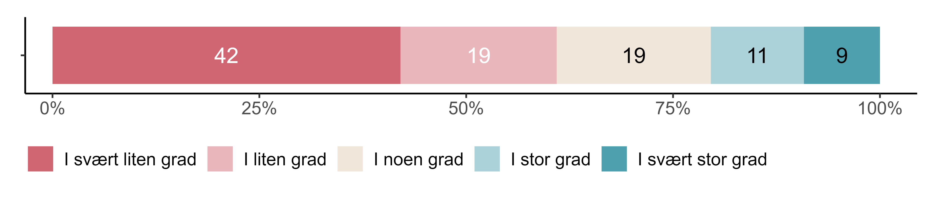
Figur 4.6. Jeg har samarbeidet i nettverk med lærere fra andre skoler. {r} x.

Jeg har samarbeidet med andre på skolen om å bruke det jeg har lært på studiet
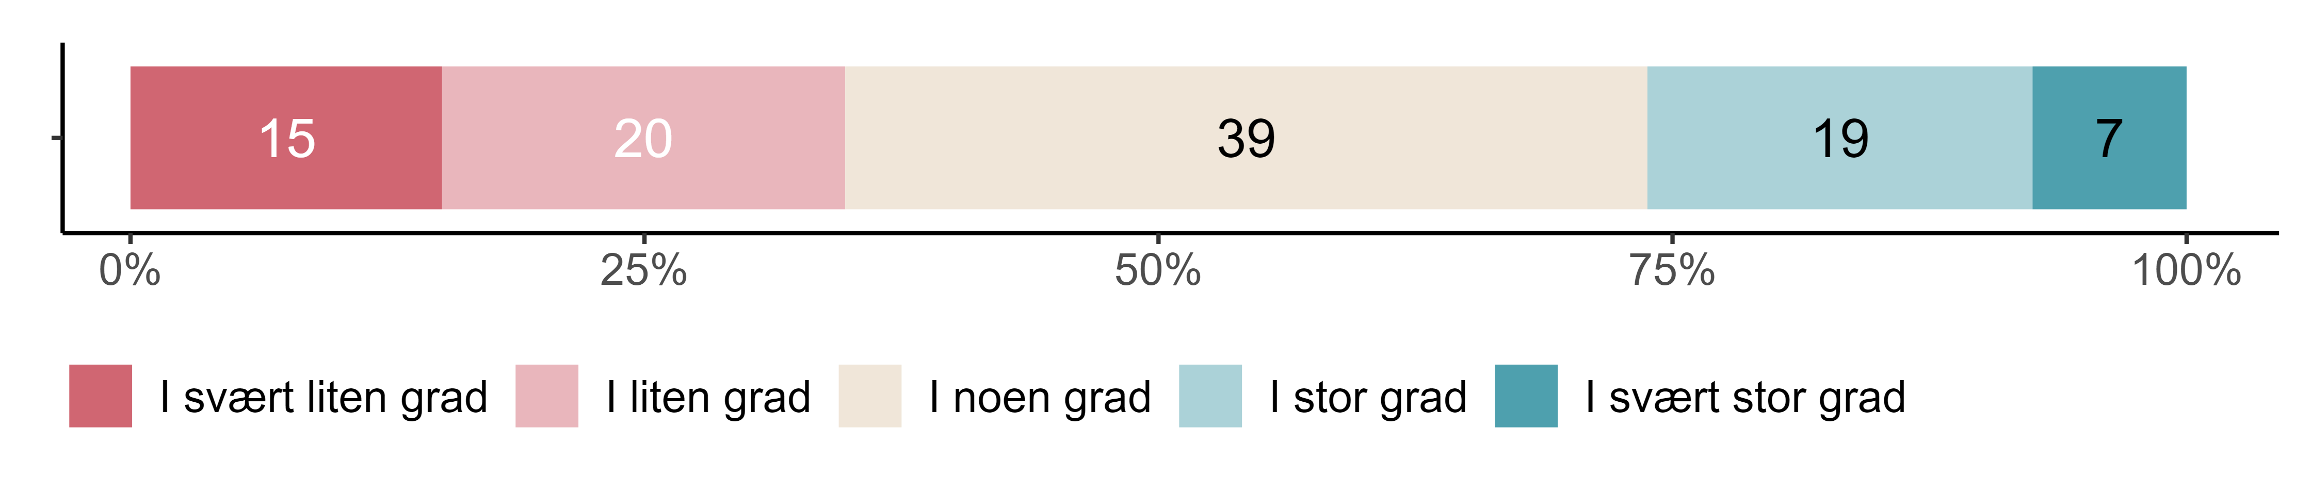
Figur 4.7. Jeg har samarbeidet med andre på skolen om å bruke det jeg har lært på studiet. {r} x.

Jeg har samarbeidet med andre på studiet
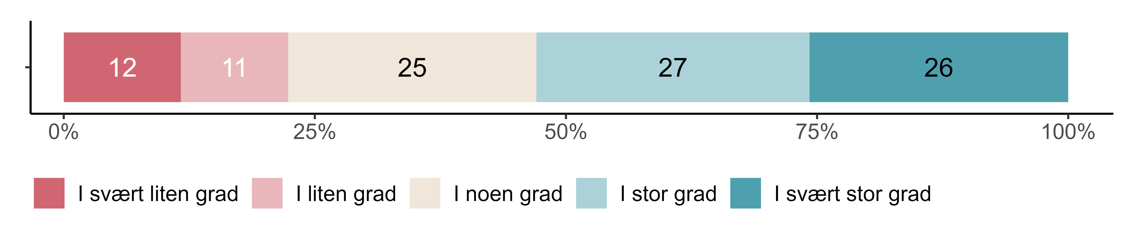
Figur 4.8. Jeg har samarbeidet med andre på studiet. {r} x.

Jeg har samarbeidet med ledelsen ved skolen
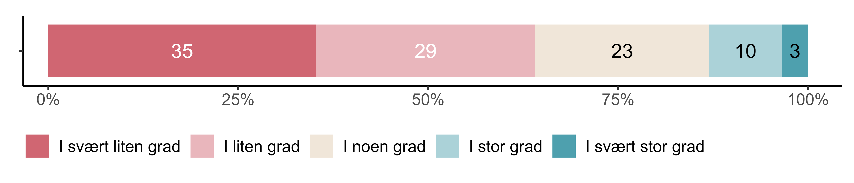
Figur 4.9. Jeg har samarbeidet med ledelsen ved skolen. {r} x.

Var studiet lagt opp som et helt eller delvis nettbasert studium?
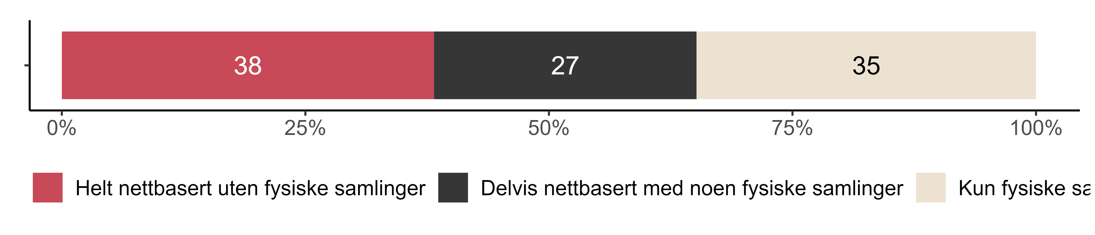
Figur 4.10. Var studiet lagt opp som et helt eller delvis nettbasert studium?. {r} x.

Læringsutbytte

Alle forholdene ved studiet tatt i betraktning: Hva er ditt hovedinntrykk av kvaliteten på studiet?
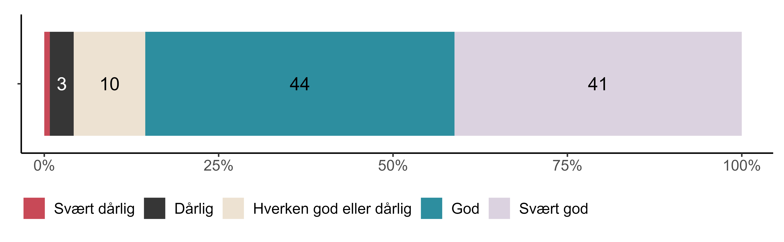
Figur 5.1. Alle forholdene ved studiet tatt i betraktning: Hva er ditt hovedinntrykk av kvaliteten på studiet?. {r} x.

Alt i alt, hvor fornøyd er du med studiets opplæring i digitale ressurser?
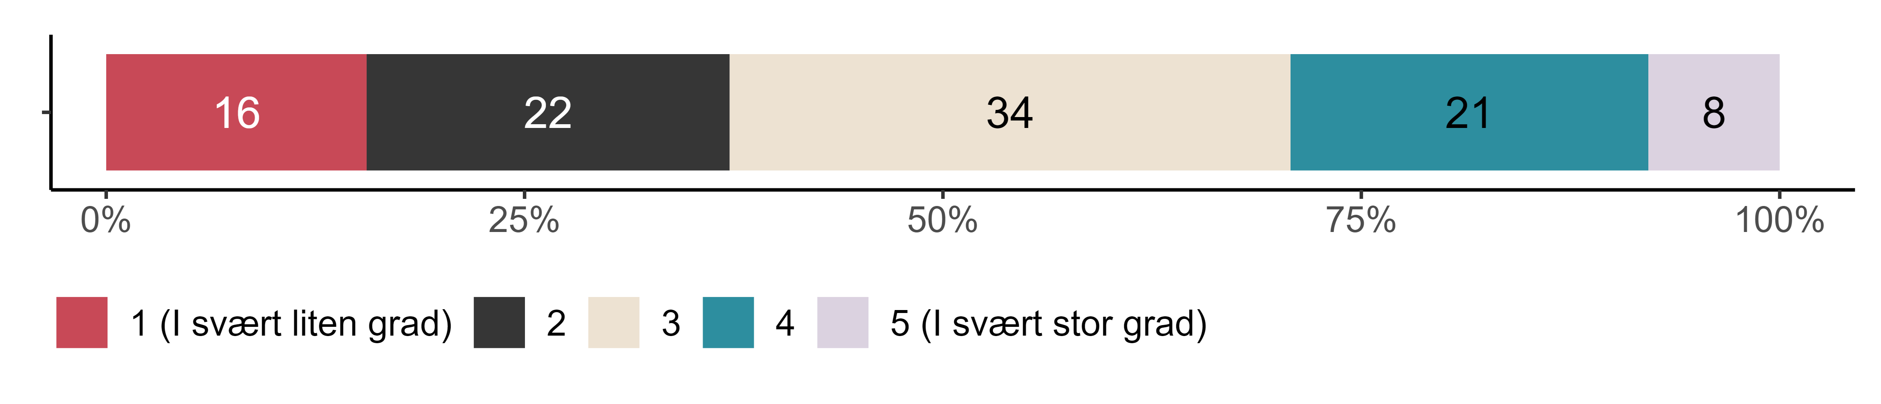
Figur 5.2. Alt i alt, hvor fornøyd er du med studiets opplæring i digitale ressurser?. {r} x.

Hvor enig er du i følgende utsagn om studiet og din bruk av digitale ressurser?
Figur 5.3. Hvor enig er du i følgende utsagn om studiet og din bruk av digitale ressurser?. {r} x.

Hvor viktig mener du ulike deler av studiet har vært for ditt læringsutbytte? Dersom du ikke har hatt det som inngår i spørsmålet kan du krysse av for «Ikke hatt»
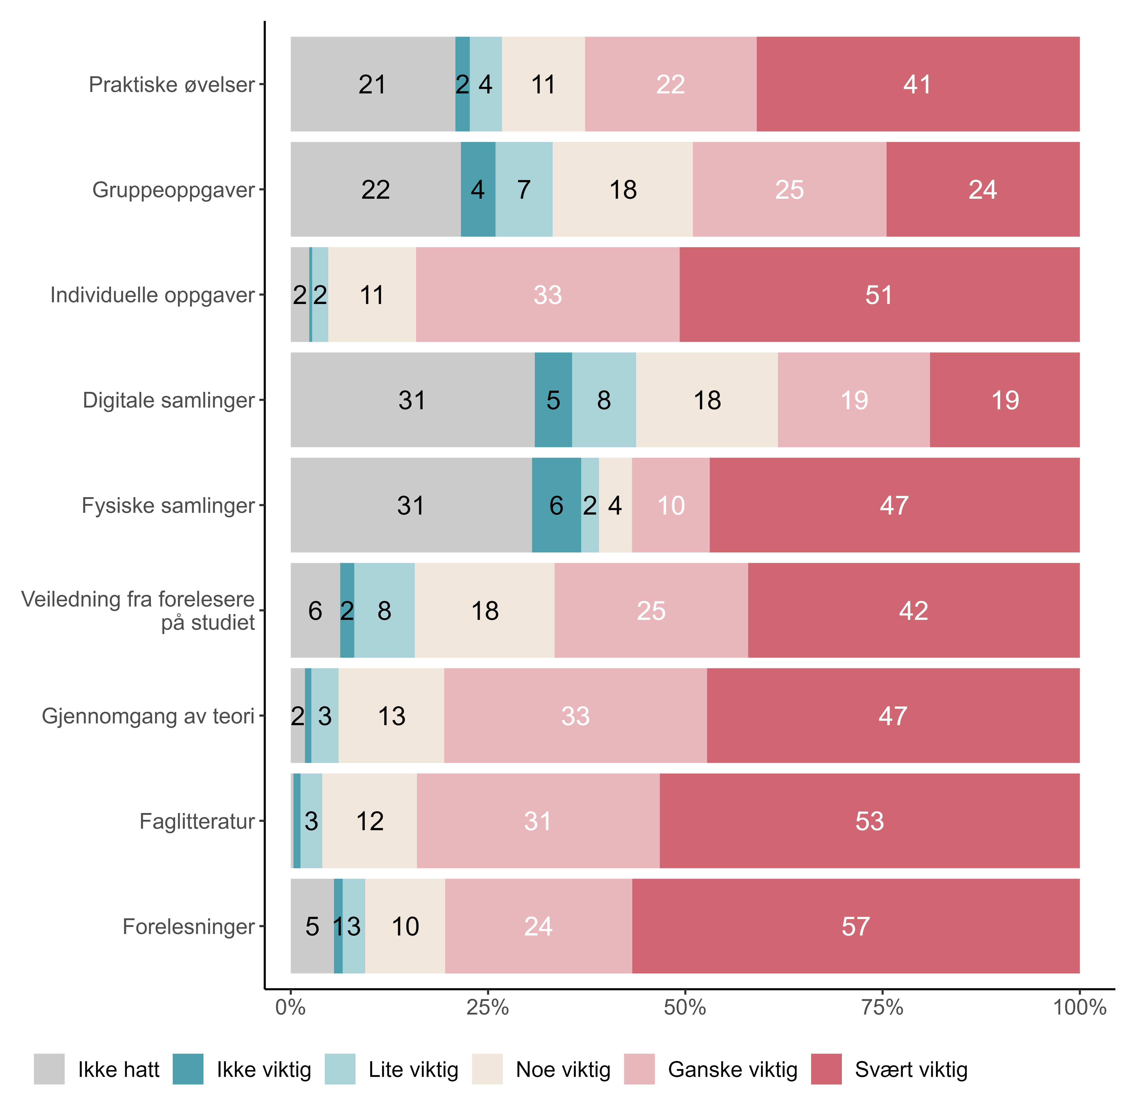
Figur 5.4. Hvor viktig mener du ulike deler av studiet har vært for ditt læringsutbytte? Dersom du ikke har hatt det som inngår i spørsmålet kan du krysse av for «Ikke hatt». {r} x.

Hvor viktig mener du ulike deler av videreutdanningen har vært for ditt læringsutbytte? Dersom du ikke har hatt det som inngår i spørsmålet kan du krysse av for «Ikke hatt»
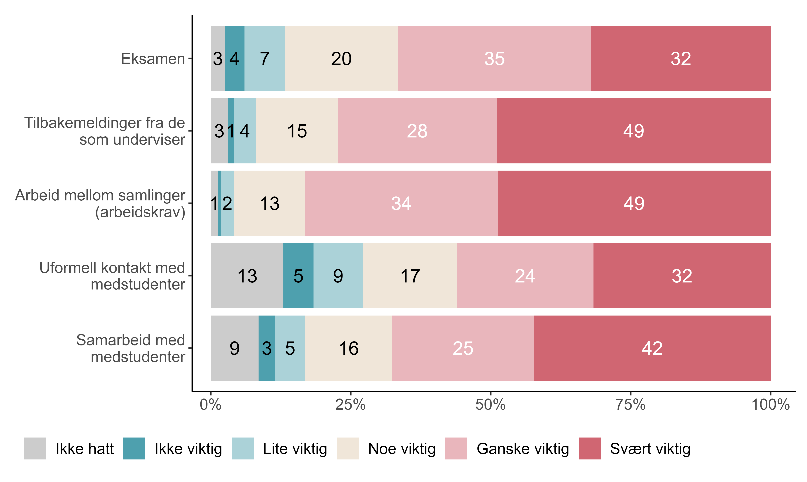
Figur 5.5. Hvor viktig mener du ulike deler av videreutdanningen har vært for ditt læringsutbytte? Dersom du ikke har hatt det som inngår i spørsmålet kan du krysse av for «Ikke hatt». {r} x.

I hvilken grad opplever du at dine forventninger til studiet har blitt oppfylt?
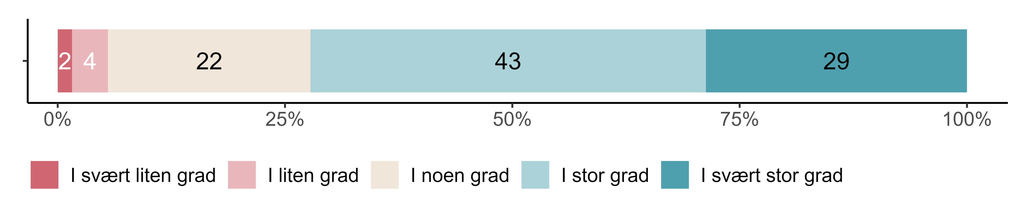
Figur 5.6. I hvilken grad opplever du at dine forventninger til studiet har blitt oppfylt?. {r} x.

I hvilken grad stemmer disse utsagnene?
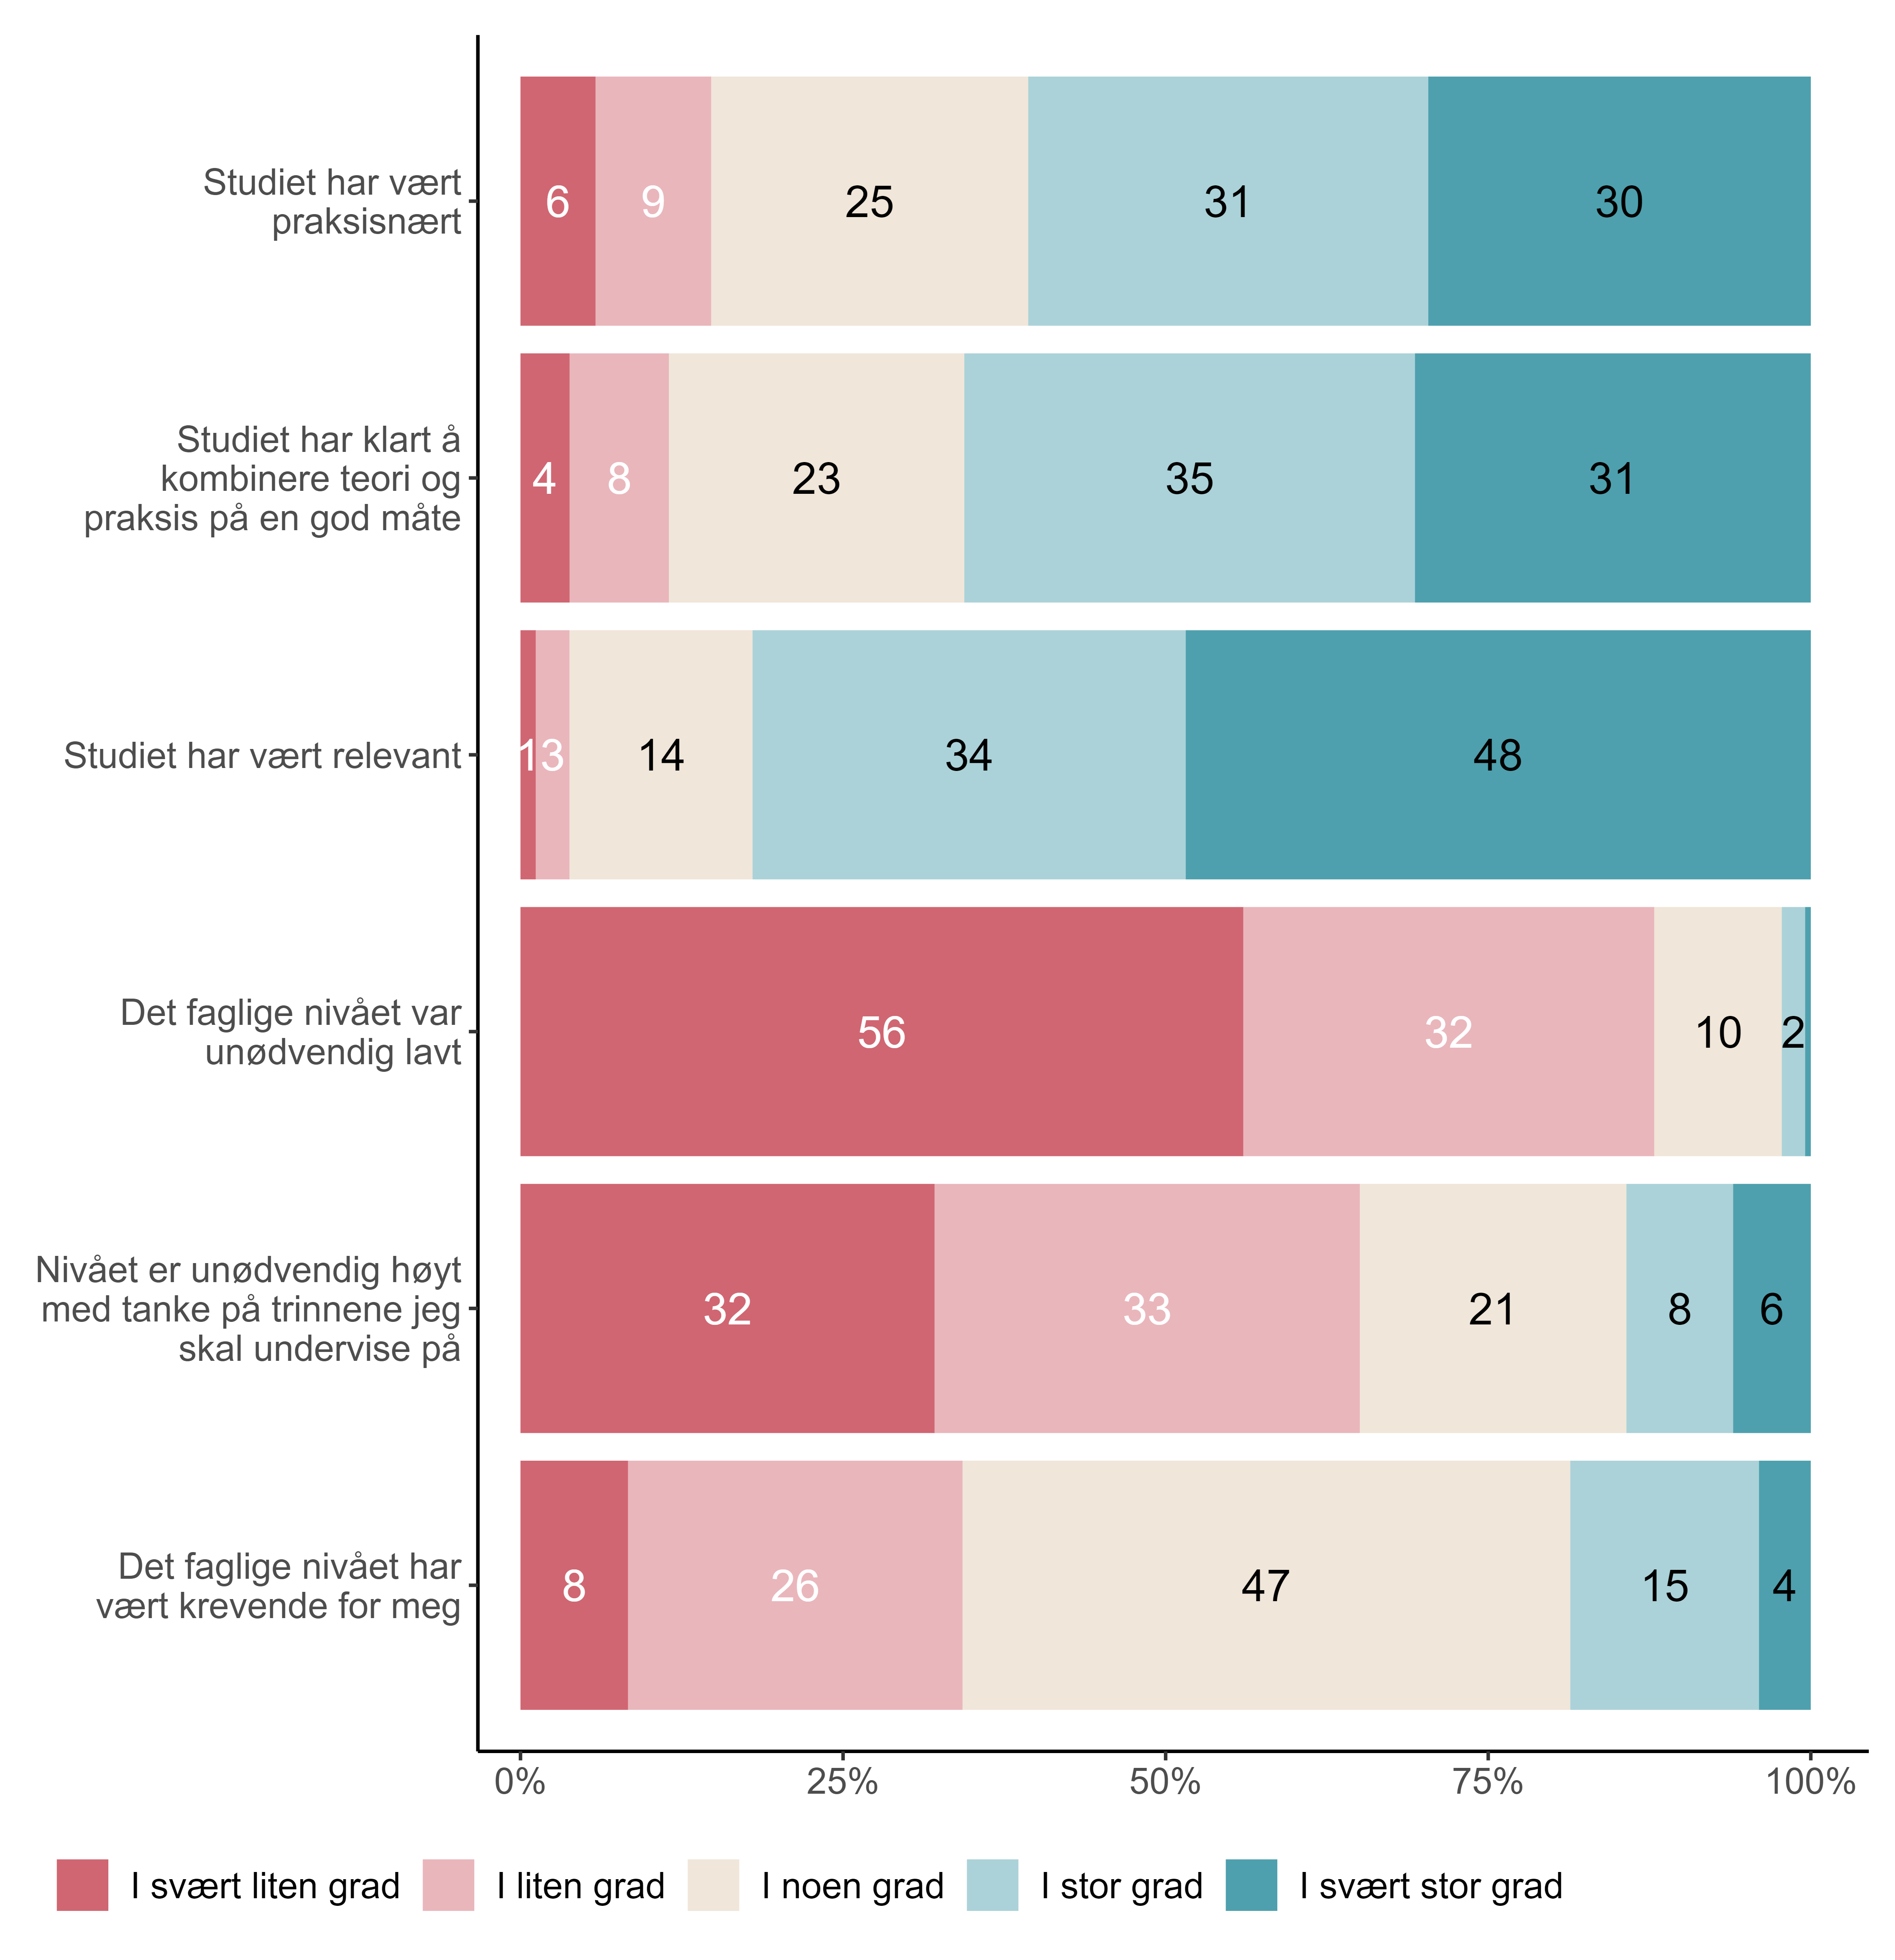
Figur 5.7. I hvilken grad stemmer disse utsagnene?. {r} x.

På en skala fra 1 (helt uenig) til 6 (helt enig), vennligst gi din oppfatning av studiets læringsutbytte.
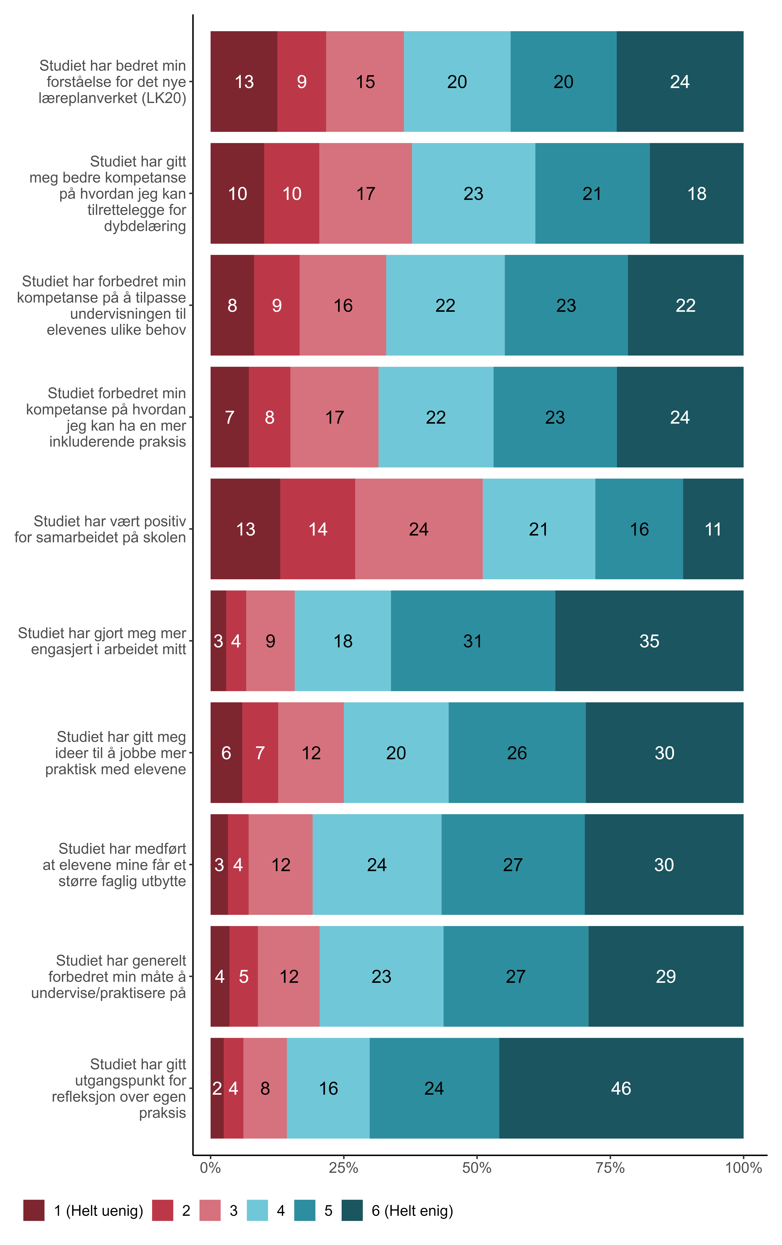
Figur 5.8. På en skala fra 1 (helt uenig) til 6 (helt enig), vennligst gi din oppfatning av studiets læringsutbytte.. {r} x.

Vennligst ta stilling til følgende utsagn om anvendelse av studiet
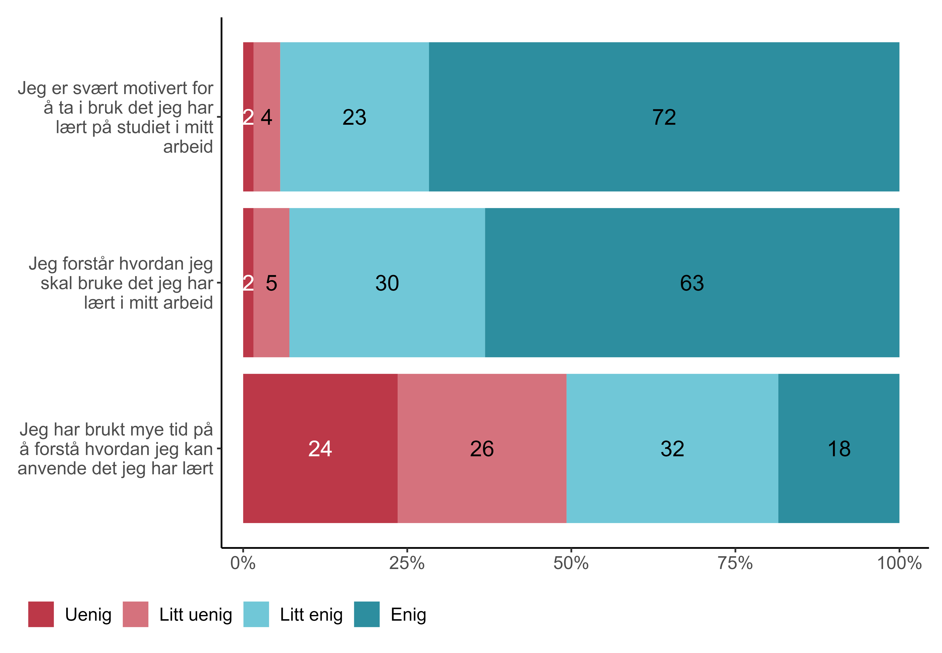
Figur 5.9. Vennligst ta stilling til følgende utsagn om anvendelse av studiet. {r} x.

